
世界第一國美國

 搜資料尋 Grace
109.6.16

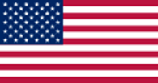
簡介：
美利堅合眾國（英語：United States of America，縮寫為USA，一般稱為 United States（U.S.或US），或America），中文通稱「美國」，是由其下轄50個州、華盛頓哥倫比亞特區、五個自治領土及外島共同組成的聯邦共和國。
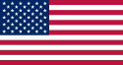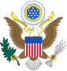
。美國本土48州和聯邦特區位於北美洲中部，東臨大西洋，北面是加拿大，南部和墨西哥及墨西哥灣接壤^{[5]}，本土位於溫帶、副熱帶地區。

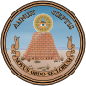
資料來源：https://zh.wikipedia.org/wiki/%E7%BE%8E%E5%9B%BD
獨立與擴張
在1760年代和1770年代，13個北美殖民地與英國之間的關係趨於緊張，導致1774年與1775年的一連串武裝衝突。出席第二屆大陸會議的13個殖民地的代表們在1776年7月4日簽下《美國獨立宣言》，使得武裝衝突轉化為獨立戰爭，代表們並於會中決議創立大陸軍以對抗英軍，由喬治·華盛頓領導^{[51]}。1781年，《邦聯條例》獲得13個構成州的全數同意，一個永久性邦聯成立。在法國和西班牙幫助下，經歷艱苦的8年獨立戰爭後，大陸軍團終於擊敗英軍，使得英國於1783年簽下《巴黎條約》，正式承認13個北美殖民地的獨立。1787年的制憲會議，提出了一部使邦聯轉變成聯邦體制的憲法，1789年6月，這部《美利堅合眾國憲法》獲得13個州中的9個州批准生效^{[51]}。
飲食：
民間
早餐以麵包、牛奶、雞蛋、果汁、麥片、咖啡、香腸等為主。 午餐一般在工作地點用速食（速食是典型的美國飲食文化，十分普及），一般有三明治、水果、咖啡、漢堡、熱狗、薯條等。 晚餐是正餐，比較豐盛，有一二道菜，如牛排、豬排、烤肉、炸雞等，配麵包、黃油、青菜、水果、點心等。 也有不少人上餐館用晚餐。 美國餐館很多，一般供應自助餐、速食、特餐（固定份飯）、全餐等各種形式的餐飲，價格一般比較低廉，也可點菜，點菜價格最高。 早餐一般在8時左右，午餐一般在12時－14時，晚餐一般在18時左右。 他們在臨睡前有吃點心的習慣，成人以水果、糖果為主，孩子則食用牛奶、小甜餅。
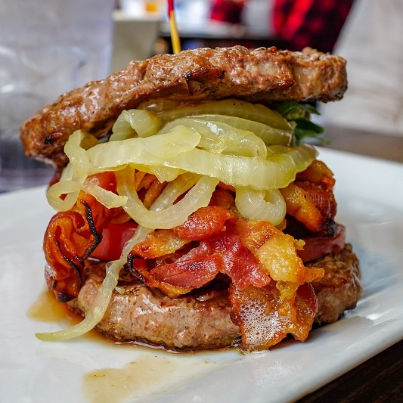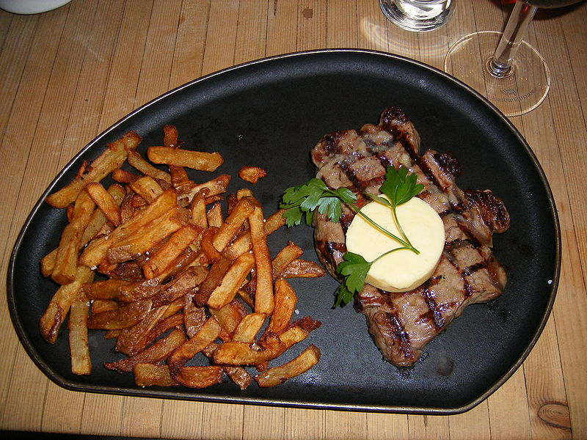
資料來源：
https://www.google.com.tw/search?q=%E7%BE%8E%E5%9C%8B%E9%A3%B2%E9%A3%9F%E6%96%87%E5%8C%96&oq=%E7%BE%8E%E5%9C%8B%E9%A3%B2&aqs=chrome.1.69i57j0l5.21669j0j7&sourceid=chrome&ie=UTF-8
服裝：
Abercrombie & Fitch
布克兄弟
DC滑板鞋
Forever21
Forever
資料來源：
https://www.google.com.tw/search?q=%E7%BE%8E%E5%9C%8B%E6%9C%8D%E8%A3%9D&source=lmns&bih=657&biw=1366&safe=strict&hl=zh-TW&ved=2ahUKEwic-5LH3fPpAhWDwosBHfziAz8Q_AUoAHoECAEQAA
景點：
大峽谷國家公園
黃石國家公園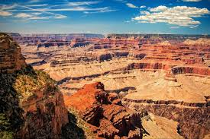
中央公園
帝國大廈
時代廣場
洛杉磯國家公園
佛羅里達環球影城
好萊屋環球影城
911國家紀念博物館

